چگونه با کودکم رفتار کنم؟
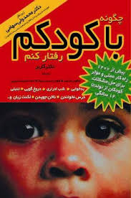

نویسنده : دکتر استفان گاربر
ترجمه شاهین خزعلی، هومن حسینی و احمد شریف تبریزی
انتشارات مروارید

این کتاب یکی از کتاب های کاربردی و مفید در حیطه روشهای تربیتی کودکان 1 تا 12 ساله ست که در مورد بسیاری از چالش ها و مشکلاتی که والدین با فرزندانشان دارند بصورت موضوعی و با مثال های واضح و عینی توصیه ها و راهکارهای مفید و عملی ارائه داده . مطالعه این کتاب رو هم به والدین و هم به دانشجویان و همکاران روانشناس و مشاور توصیه می کنم

